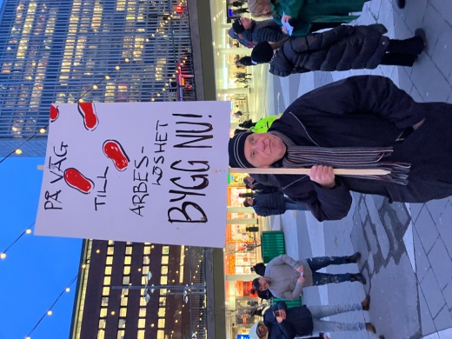 Byggnads Stockholm-Gotland ordnade en manifestation på Sergels torg den 6 februari 2024. Vi var hundratals demonstranter som samlades och fick höra väl valda ord i talen från bl.a Emelle Renlund, Johan Lindholm och Stefan Slottensjö.
Budskapet var glasklart. Det är kris i byggbranschen och regeringen måste vidta åtgärder omgående. Alla kräver ökat byggande. Det överlämnades en protestlista på drygt 18 000 namn till Infrastruktur- och bostadsminister Andreas Carlsons som uppmanade honom att medverka till att Bygg bort krisen - Bygg bostäder!
På 60-talet var det bostadskris då såg den dåvarande regeringen (S) till att det byggdes bostäder. Under åren 1965 till 1974 byggdes 1 005 578 bostäder, varav 578 000 lägenheter.
Bygg och bostadskrisen på 1990-talet berodde till viss del på att
kreditmarknadsregler för bostadsmarknaden avskaffades
Byggnads kräver att staten tar ett större ansvar för bostadspolitiken. Den bostadspolitik som förts de senaste decennierna har främst förlitat sig på just marknadskrafterna. Det har lett till bostadsbrist, skenande priser och långa kötider. 